Лабораторная работа №6

Дисциплина: Архитектура компьютера

Александрова Ульяна Вадимовна

Содержание

# 1 Цель работы

Целью работы является приобретение практических навыков работы Midnight Commander, освоение инструкций языка ассемблера mov и int.

# 2 Задание

1. Освоение MC;
2. Заполнение отчета по выполнению Лабораторной работы №6;
3. Выполнение задания для самостоятельной работы;
4. Формирование выводов о проделанной работе.

# 3 Теоретическое введение

Midnight Commander (или просто mc) — это программа, которая позволяет просматривать структуру каталогов и выполнять основные операции по управлению файловой системой, т.е. mc является файловым менеджером. Midnight Commander позволяет сделать работу с файлами более удобной и наглядной.

# 4 Выполнение лабораторной работы

Я открыла Midnight Commander в терминале и перешла в каталог arch-pc, а так же создала там папку lab06. (Рис. 1)

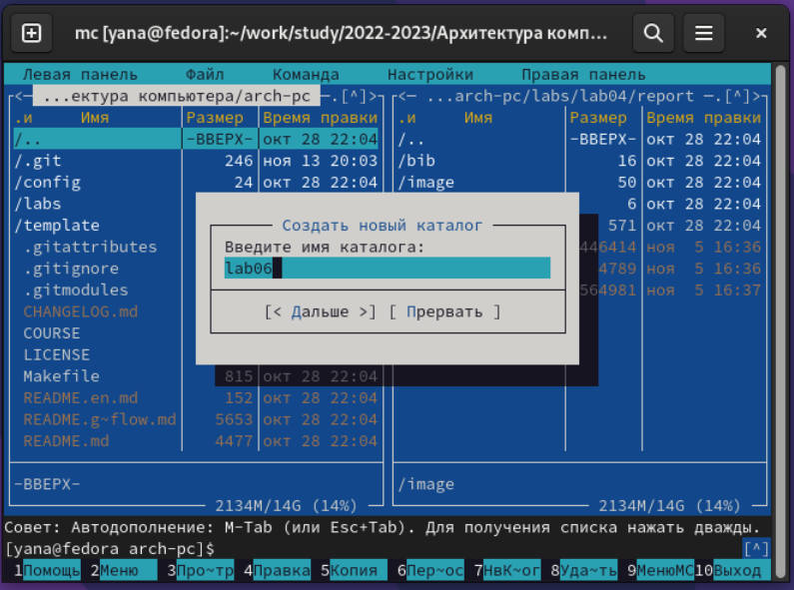

Рис. 1: Создание нового каталога

В созданной папке создала файл lab6-1.asm при помощи команды touch.(Рис. 2).

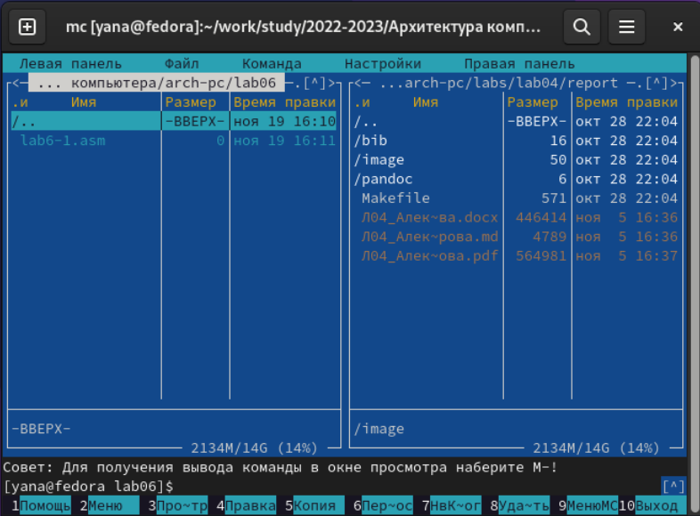

Рис. 2: Создание файла

Далее я ввела текст из листинга 6.1 (Рис. 3).

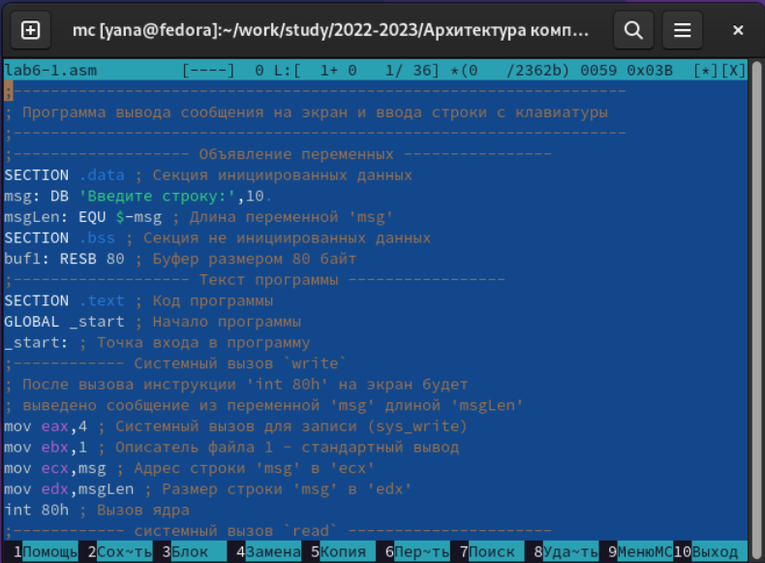

Рис. 3: Текст программы

Запустила программу (Рис. 4).

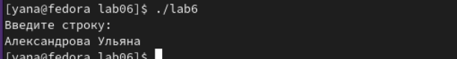

Рис. 4: Запуск программы в терминале

В Midnight Commander скопировала файл in_out.asm в папку lab06 5.

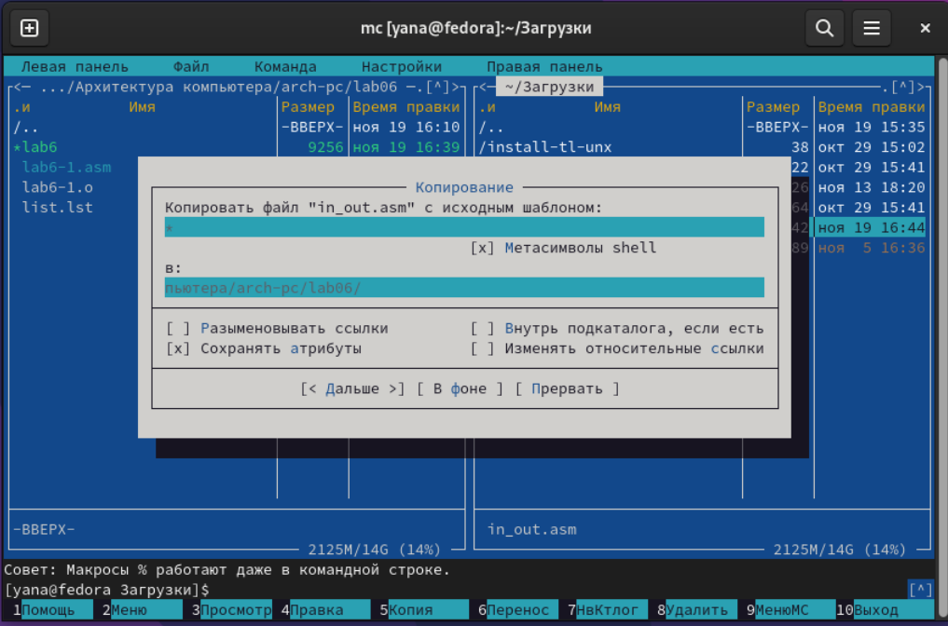

Рис. 5: Копирование подпрограммы в нужную папку

Затем создала файл lab6-02, скопировав предыдущий файл (Рис. 6).

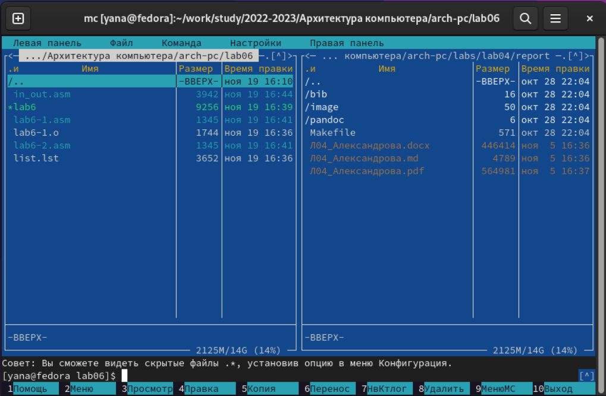

Рис. 6: Создание файла программы

Я использовала подпрограмму из файла in_out.asm в lab6-2, а потом проверила его работу, запустив (Рис. 7).

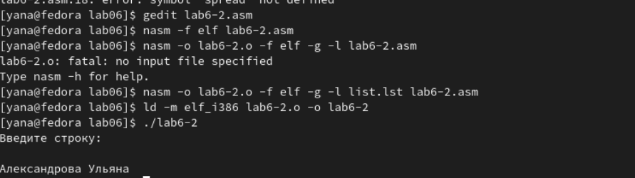

Рис. 7: Запуск программы в терминале

Изменив sprintLF на sprint, я выяснила, что это подпрограмма влияет на перенос текста (Рис. 8).

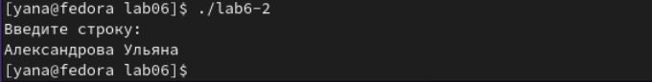

Рис. 8: Запуск измененной программы

# 5 Задачи для самостоятельной работы

Я создала копию файла lab6-1.asm под названием lab6-z и внесла изменения в программу (без использования внешнего файла in_out.asm)(Рис. 9).

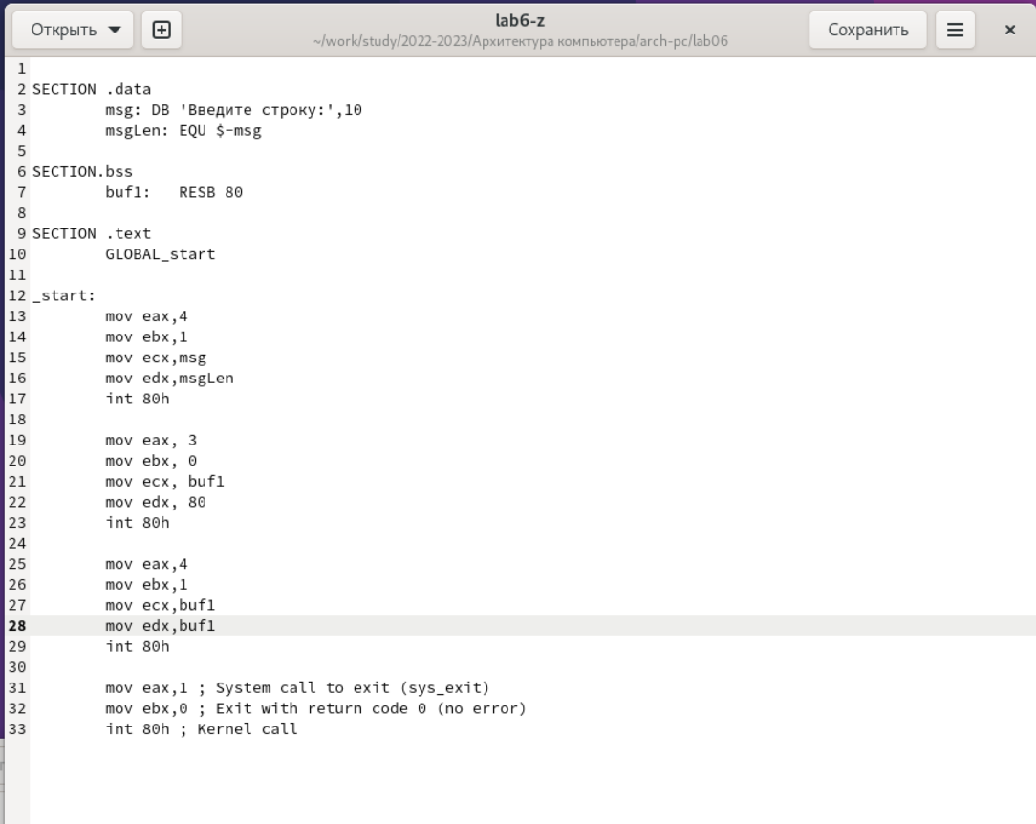

Рис. 9: Текст программы

Причем так, чтобы она вывела введенную перед эти строку на экран (Рис. 10).

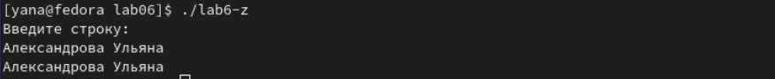

Рис. 10: Запущенная программа

Проделала то же самое, но с использованием подпрограммы (Рис. 11).



Рис. 11: Вывод измененной программы

# 6 Выводы

В результате проделанной работы, я приобрела практические навыки работы Midnight Commander, освоила инструкции языка ассемблера mov и int.